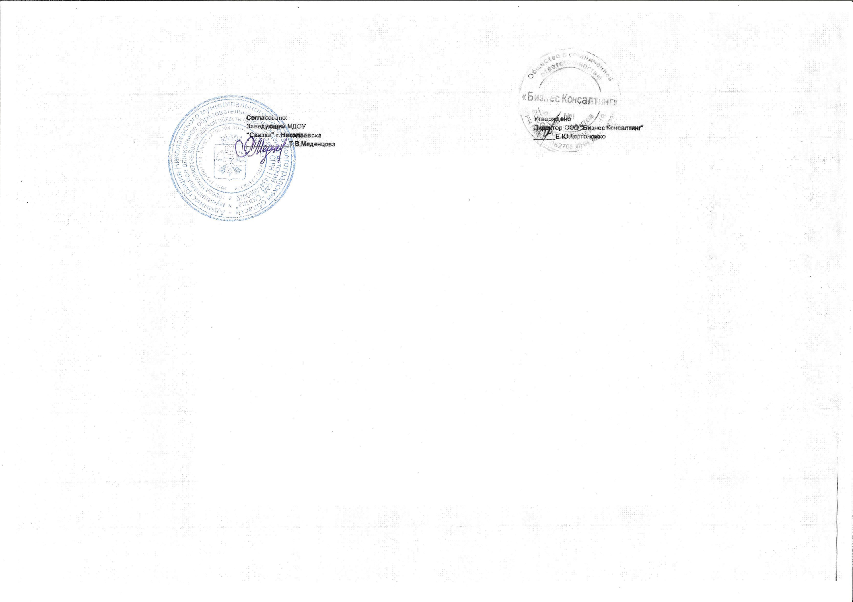 | 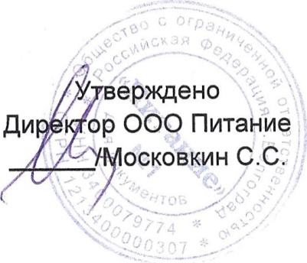
Меню на 14.07.2025г. (Шестой день)

Завтрак
Наименование блюда |  | До 3 лет | С 3 лет
1. | Макаронник | 130 | 160
2. | Бутерброд с маслом и повидлом | 45 | 45
3. | Чай с сахаром | 180/4 | 180/8
II – завтрак
Наименование блюда |  | До 3 лет | С 3 лет
1. | Яблоко | 100 | 100
Обед
Наименование блюда |  | До 3 лет | С 3 лет
1. | Свекла отварная с растительным маслом | 30 | 50
2. | Суп картофельный с клецками и сметаной | 150 | 180
3. | Мясо духовое | 173 | 200
4. | Кисель из повидла с витамином С | 150 | 180
5. | Хлеб «Пшеничный» | 30 | 30
6. | Хлеб «Пеклеванный» | 30 | 30
Уплотненный ужин (полдник)
Наименование блюда |  | До 3 лет | С 3 лет
1. | Булочка Веснушка | 50 | 50
2. | Ацидофилин | 150 | 180
3. | Каша жидкая молочная овсяная | 120 | 150

